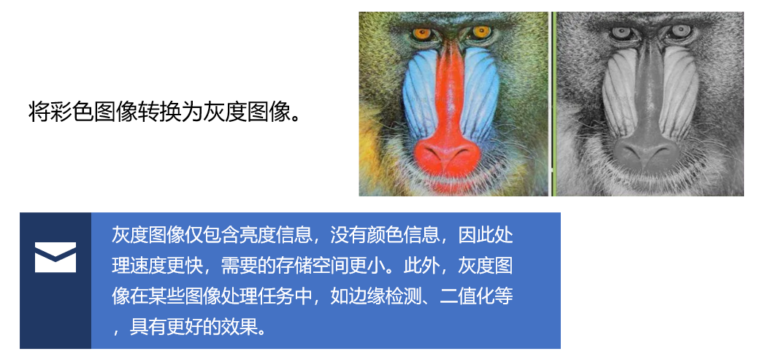

1. RGB与灰度图像的区别
- RGB图像：由红色（Red）、绿色（Green）和蓝色（Blue）三种颜色的不同组合构成。
- 灰度图像：每个像素只包含亮度信息，即从黑到白的不同灰度值。
- 转换为灰度图像可以降低计算复杂度，并在某些图像分析场景中非常有用。
2. OpenCV 中的颜色空间转换
- OpenCV 提供了 cv2.cvtColor() 函数，可以在不同的颜色空间之间转换。
- 常见的转换模式之一是将BGR（蓝绿红）图像转换为灰度图像，使用参数 cv2.COLOR_BGR2GRAY。
3. 代码演示与练习
- 通过简单的 Python 代码，学员可以加载一张彩色图片，并将其转换为灰度图像。

注意：先点击下方代码块内容，然后点击上方 ▶ 按钮运行下列代码块

[ ] :
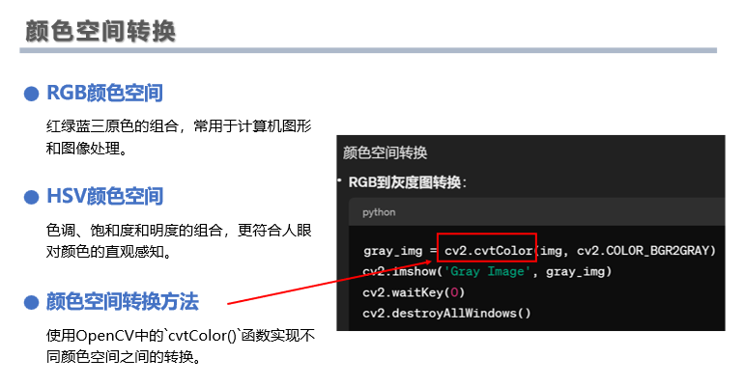

颜色空间转换
颜色空间转换是图像处理中的一个重要概念。在计算机视觉中，颜色空间指的是使用某种特定的方式来组织颜色的方法。不同的颜色空间对于不同的图像处理任务有着不同的效果和应用。在本节课中，我们将重点介绍两种常用的颜色空间：RGB和HSV，并学习如何使用OpenCV在这两种颜色空间之间进行转换。

1. RGB颜色空间
- RGB：红、绿、蓝三种基本颜色组合成不同的颜色。RGB颜色空间在图像处理和计算机视觉中是最常见的颜色表示方式，尤其是处理彩色图片时，图像的每个像素点都会用RGB三个通道来表示。

2. HSV颜色空间
HSV颜色空间表示颜色的方法与RGB不同，它基于人类对颜色的感知方式设计，包括色调(Hue)、饱和度(Saturation)和亮度(Value)。HSV颜色空间对于某些图像处理任务，如颜色分割和颜色识别，更加有效。

3. 颜色空间转换方法
- 使用OpenCV的 cv2.cvtColor() 函数，可以轻松地在不同的颜色空间之间进行转换。常见的转换包括：
  - RGB 到灰度图像：cv2.COLOR_BGR2GRAY
  - RGB 到 HSV：cv2.COLOR_BGR2HSV
  - 其他颜色空间之间的转换，例如 YCrCb、LAB 等。

下面是如何使用这个函数从RGB转换到HSV颜色空间，以及反向转换的例子。
代码示例：RGB到HSV的转换
import cv2

# 读取图像
image = cv2.imread('input.jpg')

# RGB到HSV的转换
hsv_image = cv2.cvtColor(image, cv2.COLOR_BGR2HSV)

# 显示HSV图像
cv2.imshow('HSV Image', hsv_image)

代码示例：HSV到RGB的转换
# 假设`hsv_image`是一个已经转换为HSV颜色空间的图像

# HSV到RGB的转换
rgb_image = cv2.cvtColor(hsv_image, cv2.COLOR_HSV2BGR)

# 显示RGB图像
cv2.imshow('RGB Image', rgb_image)

代码练习
任务：读取一张图像，将其从RGB转换到HSV颜色空间，然后再转换回RGB，最后显示并比较原始图像和转换回来的图像。
- 使用cv2.imread()读取一张图像。
- 使用cv2.cvtColor()将图像从RGB转换到HSV颜色空间。
- 再次使用cv2.cvtColor()将图像从HSV转换回RGB颜色空间。
- 使用cv2.imshow()显示HSV格式的图像。

注意：先点击下方代码块，然后点击上方 ▶ 运行下列代码块
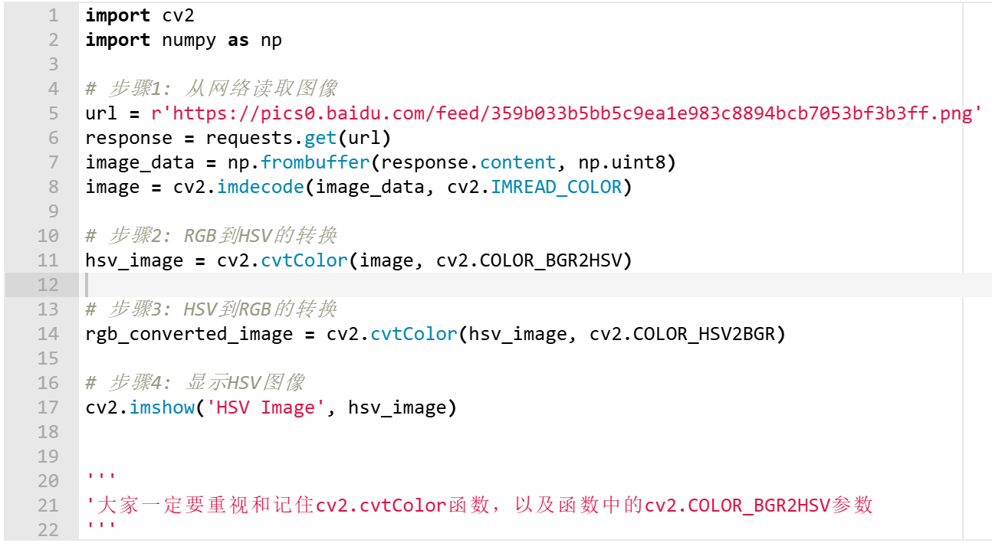
import cv2
import numpy as np

# 步骤1: 从网络读取图像
url = r'https://pics0.baidu.com/feed/359b033b5bb5c9ea1e983c8894bcb7053bf3b3ff.png'
response = requests.get(url)
image_data = np.frombuffer(response.content, np.uint8)
image = cv2.imdecode(image_data, cv2.IMREAD_COLOR)

# 步骤2: RGB到HSV的转换
hsv_image = cv2.cvtColor(image, cv2.COLOR_BGR2HSV)

# 步骤3: HSV到RGB的转换
rgb_converted_image = cv2.cvtColor(hsv_image, cv2.COLOR_HSV2BGR)

# 步骤4: 显示HSV图像
cv2.imshow('HSV Image', hsv_image)

'''
'大家一定要重视和记住cv2.cvtColor函数，以及函数中的cv2.COLOR_BGR2HSV参数
'''

